MS001.01.004AZ.1.1

MS-001

安装说明书

编制/日期：

审核/日期：

批准/日期：

杭州三坛医疗科技有限公司

文档更改履历

|  |  |  |  |
| --- | --- | --- | --- |
| 版本号 | 发布/实施日期 | 更改内容概述 | 更改者 |
| V1.1 |  | 文件新编 |  |
|  |  |  |  |
|  |  |  |  |
|  |  |  |  |
|  |  |  |  |
|  |  |  |  |
|  |  |  |  |
|  |  |  |  |
|  |  |  |  |
|  |  |  |  |
|  |  |  |  |
|  |  |  |  |

目录

1. 规划台车安装 1

2. 导引台车安装 1

2.1. 显示器安装 1

2.2. 机械臂安装 2

2.3. 支撑杆及连接件安装 3

3. 工具安装 4

3.1. 转接法兰安装 4

3.2. 定位器安装 5

3.3. 配准板安装 6

3.4. 工作套筒安装 6

4. 体位反馈模块安装 7

5. 系统部署 8

# 规划台车安装

1. 固定台车后，使用十字螺丝刀卸下显示器支架装饰罩，取出显示器Ⅰ使用自带4颗M4十字螺钉安装于规划台车上，随后将显示器支架装饰罩安装上；

2.将台车主体引出的HDMI数据线和电源线与显示器Ⅰ后部接口连接。

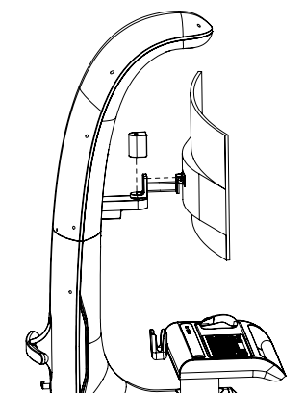

**①**

**③**

**②**

图1 规划台车安装示意图

①：显示器I ②：显示器支架转接件

③：显示器支架装饰盖

# 导引台车安装

## 显示器安装

1.固定台车后，取出显示器Ⅱ使用十字螺丝刀卸下显示器装饰罩，并通过显示器Ⅱ自带4颗M4十字组合螺钉安装在导引台车上；

2.将台车主体引出的信号线和电源线与显示器Ⅱ连接，将显示器装饰罩与显示器固定，注意将电源线上的抗干扰磁环隐藏在显示器内部。

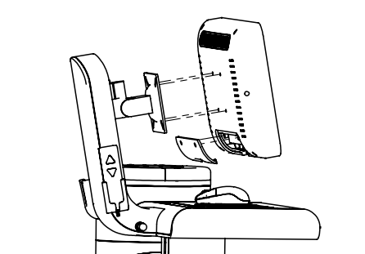

**②**

**①**

**③**

图2-1 导引台车显示器安装示意图

①：显示器Ⅱ ②：显示器支架

③：显示器装饰罩

## 机械臂安装

1.卸下4颗螺丝盖，使用十字螺丝刀卸下机械臂装饰罩1、机械臂装饰罩2；

2.取出机械臂，将其控制线插头与位于机械臂支撑法兰内部插头连接并锁紧防脱扣，注意插头与插座方向，随后将多余线缆盘放在机械臂支撑法兰内部；

3.使用内六角扳手用自带4颗M8内六角螺钉将机械臂固定在机械臂支撑法兰上，注意机械臂安装方向；

4.机械臂安装完毕后，将机械臂装饰罩1、机械臂装饰罩2安装在原位置，扣紧螺丝盖。

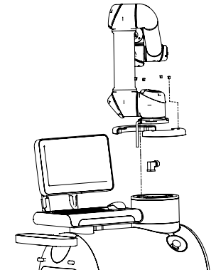

**③**

**②**

**④**

**⑤**

**①**

**⑥**

图2-2 导引台车机械臂安装示意图

①：机械臂 ②：机械臂装饰罩1

③：机械臂装饰罩2 ④：机械臂控制线插头

⑤：机械臂支撑法兰 ⑥：螺丝盖

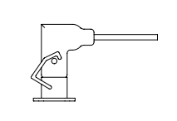

图2-3 机械臂控制线插头安装示意图

## 支撑杆及连接件安装

1. 按压打开收纳盖板，取支撑杆带内螺纹端旋紧固定在台车上；
2. 取连接件在合适高度位置固定在支撑杆上。

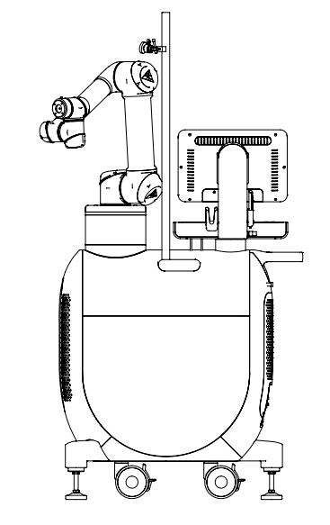

**③**

**②**

**①**

图2-4 导引台车支撑杆及连接件安装示意图

①：收纳盖板 ②：支撑杆

③：连接件

# 工具安装

## 转接法兰安装

1. 使用内六角扳手将转接法兰Ⅰ、转接法兰Ⅱ拆开，使用4颗M6X20内六角螺钉将转接法兰Ⅰ安装在机械臂前端，随后将转接法兰Ⅱ固定在转接法兰Ⅰ上，注意定位销位置。

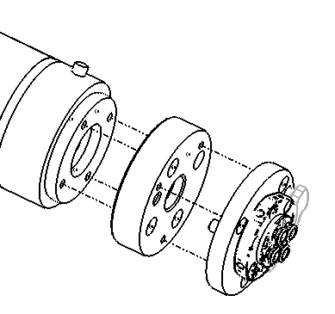

**③**

**②**

**①**

图3-1 工具转接法兰安装示意图

①：机械臂前端 ②：转接法兰Ⅰ

③：转接法兰Ⅱ

## 定位器安装

1.将定位器安装在转接法兰Ⅱ上，注意基准边对齐，顺时针转动手柄将其固定。

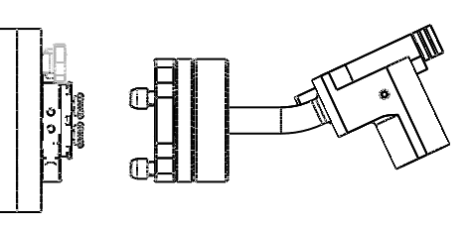

**①**

**②**

图3-2 定位器安装示意图

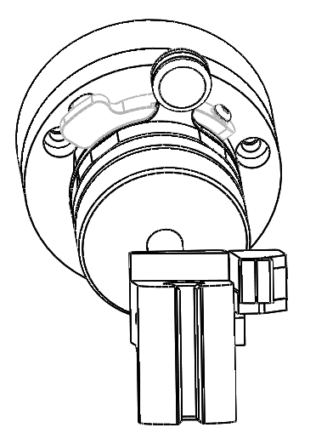

**③**

**④**

图3-3 自锁机构示意图

①：转接法兰 ②：通道连杆

③：自锁按钮 ④：手柄

## 配准板安装

1.按下压杆，将配准板安装在定位器通道处。

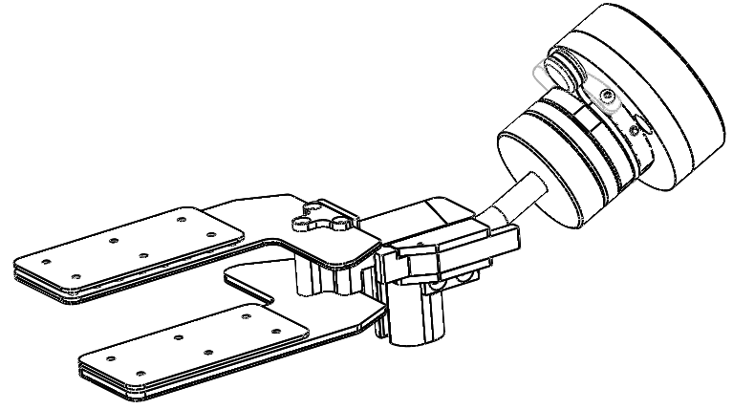

**①**

**②**

**按压方向**

**③**

图3-4 配准板安装示意图

①：配准板 ②：定位器

③：压杆

## 工作套筒安装

1.在通道处插入不同规格的工作套筒。

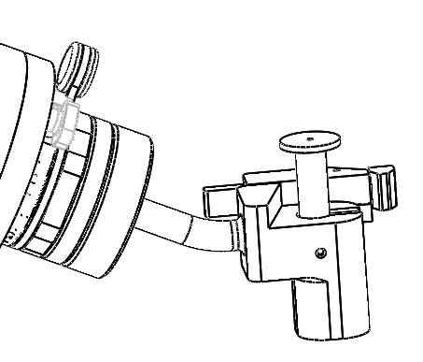

**①**

**②**

图3-5 工作套筒安装

①：工作套筒 ②：定位器

# 体位反馈模块安装

1. 将体位反馈模块通过磁吸安装在连接件前端磁吸盘处。

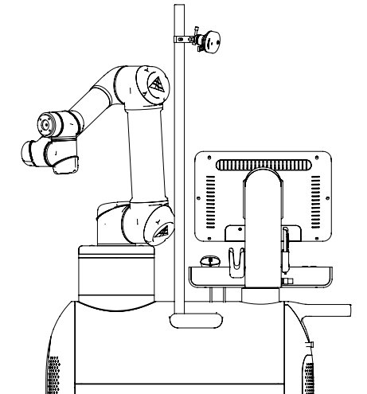

图4-1 体位反馈模块安装完成示意图

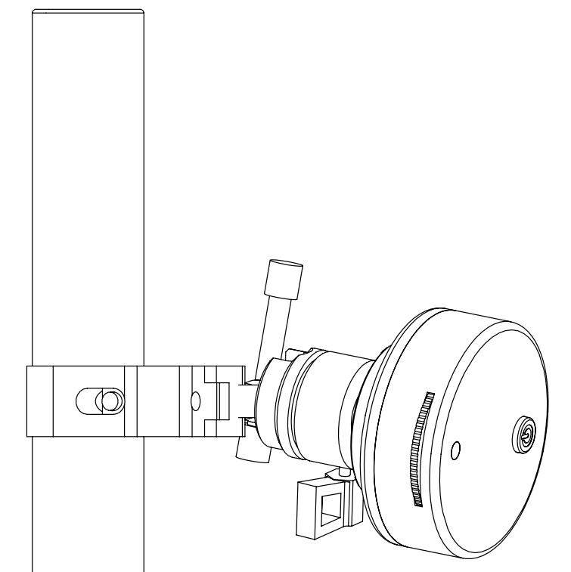

**①**

**③**

**②**

图4-2 体位反馈模块安装示意图

①：体位反馈模块 ②：连接件

③：支撑杆

# 系统部署

1. 将规划台车与医院C形臂X光机通过网线连接在一起，接通电源。
2. 将导引台车拖至手术床合适位置，通过网线与规划台车连接，接通电源按下台车降按钮，使台车底部万向脚杯着地，脚轮悬空。

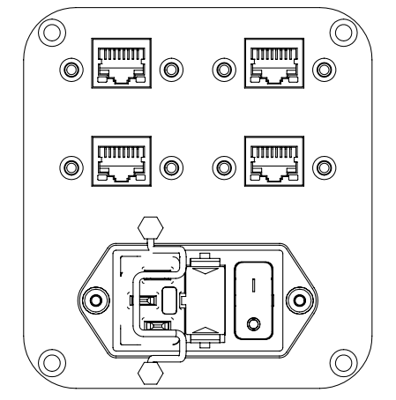

图5-1 规划台车侧面板

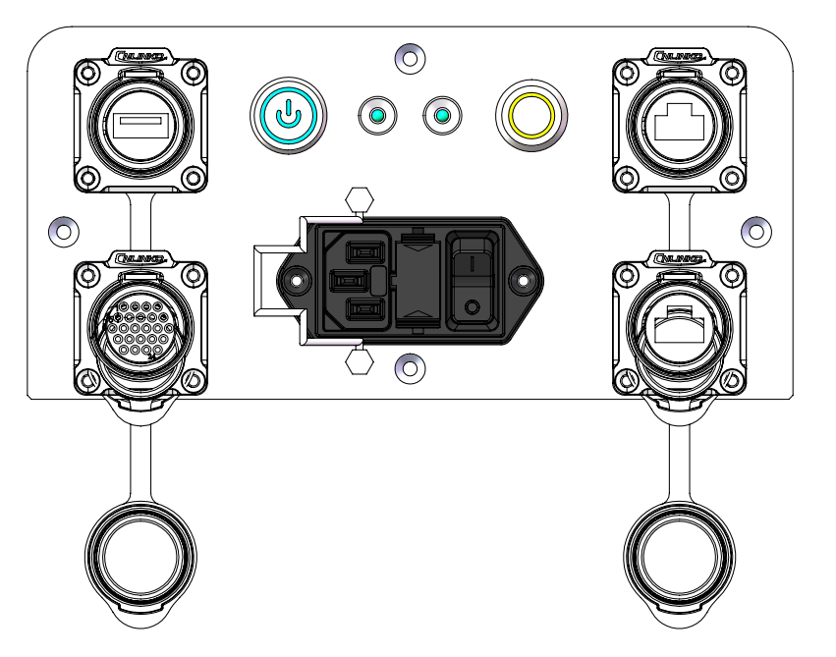

图3-11 导引台车侧面板